Оглавление

Введение 2

1 Основание для разработки 3

2 Назначение разработки 4

3 Требование к программе или программному изделию 5

3.1 Требования к функциональным характеристикам 5

3.2 Требование к надежности 6

3.2.1 Границы допустимых значений 6

3.2.2 Количество цифр 6

3.2.3 Форматы входных данных 6

3.2.4 Форматы входных данных 6

3.2.5 Форматы выходных данных 6

3.2.8 Форматы выходных данных 6

3.2.9 Форматы выходных данных 6

3.2.10 Форматы выходных данных 6

3.2.11 Форматы выходных данных 6

3.2.12 Форматы выходных данных 6

3.2.13 Название входного файла 6

3.2.14 Название выходного файла 6

3.3 Условия эксплуатации 7

3.4 Требования к составу и параметрам технических средств 8

3.5 Требования к информационной и программной совместимости 9

3.6 Требование к маркировке, упаковке, транспортировке и хранению 10

4 Требования к программной документации 11

5 Технико-экономические показатели 12

6 Стадии и этапы разработки 13

7 Порядок контроля и приемки 14

# Введение

Разработать программу на языке высокого уровня «MathInspection», также реализовать дружественный графический интерфейс данного программного продукта. Программа предполагает дальнейшее развитие в программное обеспечение, предназначенное для заочных высших и средних учебных заведений.

# 1 Основание для разработки

Основанием для разработки является учебный план кафедры ВТ на 6-ой семестр, утвержденный заведующим кафедрой. Задание из варианта 16.

По заданным координатам определить принадлежность точки определенной области (Рисунок 1):

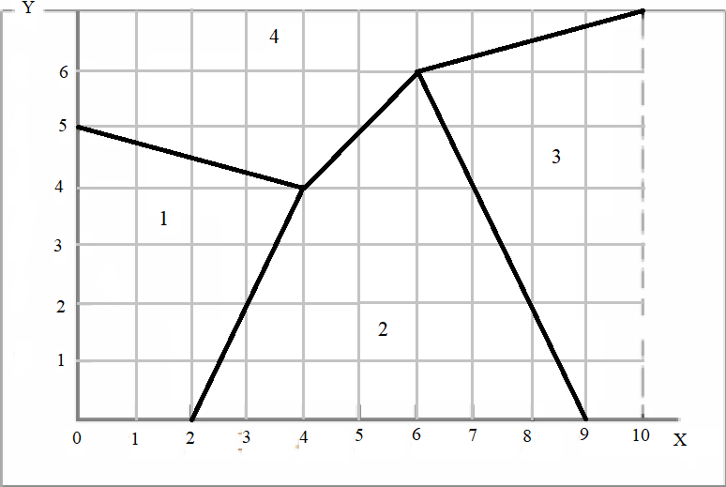

Рисунок 1 - График

# 2 Назначение разработки

Данная программа является первым этапом реализации сложного комплекса программного обеспечения, предназначенного для внедрения и использования в учебных заведениях. Назначение системы – реализовать новый подход к обучению, позволяющих предоставить возможность студентам выполнять сложные вычисления.

# 3 Требование к программе или программному изделию

# 3.1 Требования к функциональным характеристикам

Разрабатываемая модель должна иметь следующие функции:

* + 1. Наличие графического интерфейса пользователя; (обеспечение ввода-вывода данных)
    2. обеспечение ввода координат с функцией рандом;
    3. обеспечение ввода координат при помощи графического интерфейса;
    4. определение принадлежности точки определенной области на графике;
    5. обеспечение ввода координат из файла;
    6. обеспечение ввода координат с клавиатуры;
    7. обеспечение вывода на экран сообщения: «Точка (X;Y) принадлежит области: N».
    8. обеспечение вывода в файл сообщения: «Точка (X;Y) принадлежит области: N».

## 3.2 Требование к надежности

3.2.1 Границы допустимых значений координат: 0 <= X <= 10, 0 <= Y <= 7, какие координаты

3.2.2 Количество цифрпосле запятой: до 12.

3.2.3 Форматы входных данных**:** вещественные числа.

3.2.4 Форматы входных данных**:** целочисленных числа.

3.2.5 Форматы выходных данных**:** вывод на экран сообщения «Точка принадлежит области: (номер области)».

3.2.8 Форматы выходных данных**:** вывод на экран сообщения «Информация: проверьте формат введенных данных и соответствие условиям».

3.2.9 Форматы выходных данных**:** вывод на экран сообщения «Информация: не верно задан формат координат в текстовом \n файле (формат Х;Y)».

3.2.10 Форматы выходных данных**:** вывод на экран сообщения «Информация: в поле Х отсутствует значение или формат неверен».

3.2.11 Форматы выходных данных**:** вывод на экран сообщения «Информация: в поле Y отсутствует значение или формат неверен».

3.2.12 Форматы выходных данных**:** вывод на экран сообщения «Информация: значения находятся вне допустимой зоны».

3.2.13 Название входного файла«coordinates.txt».

3.2.14 Название выходного файла«inspectionResult.txt».

3.2.15 Формат входных данных в файле «coordinates.txt»: X;Y, где X и Y – вещественные или целые числа.

## 3.3 Условия эксплуатации

Стандартные условия эксплуатации программных продуктов. Необходимые сотрудники для обслуживания системы – системный администратор для обслуживания (установка ПО) и группа преподавателей учебных курсов, численность и состав которой зависит от конкретной дисциплины курса.

## 3.4 Требования к составу и параметрам технических средств

Для нормальной работы программного обеспечения необходимо:

* + 1. Компьютер с процессором Intel Core i5 или 100%- совместимым;
    2. Оперативная память не менее 21Mb;
    3. Жесткий диск объемом не менее 1Gb.

## 3.5 Требования к информационной и программной совместимости

Модель системы должна работать под управлением ОС Windows NT 10.0, Windows NT 6.3 (Windows 8.1), Windows NT 6.2 (Windows 8) или Windows NT 6.1 (Windows 7), поэтому требуется совместимость исполняемого модуля и библиотек динамического подключения стандартам, используемым этими ОС на платформе IBM PC.

В качестве средства разработки требуется использовать среду разработки Visual Studio, включающую компилятор, компоновщик и отладчик.

## 3.6 Требование к маркировке, упаковке, транспортировке и хранению

Не предъявляются.

# 4 Требования к программной документации

Программной документацией к разрабатываемому программному обеспечению является пояснительная записка. Также техническое задание и тест-кейсы.

# 5 Технико-экономические показатели

Аналоги разрабатываемого ПО являются: PTC Mathcad и MATLAB. Преимущества разработки данного ПО в сравнении с аналогами: простота реализации и эксплуатации.

# 6 Стадии и этапы разработки

|  |  |  |  |
| --- | --- | --- | --- |
| № | Содержание работы | Срок | Исполнитель этапа разработки |
| 1 | Изучение аналогов | 1-2 недели | Живаев В.В. |
| 2 | Изучение математических вычислений. Разработка своего решения | 3-я неделя | Живаев В.В. |
| 3 | Составление технического задания | 4-я неделя | Живаев В.В. |
| 4 | Проектирование архитектурного решения | 5-7 недели | Живаев В.В. |
| 5 | Разработка дизайна интерфейса пользователя и его реализация | 5-7 недели | Живаев В.В. |
| 6 | Создание методов для выполнения вычислений «MathInspection» | 8-9 недели | Живаев В.В. |
| 7 | Объединение разработанных интерфейса и методов для вычислений в единую программу. | 10 неделя | Живаев В.В. |
| 8 | Тестирование | 11 неделя | Живаев В.В. |
| 9 | Составление программной документации | 12 неделя | Живаев В.В. |
| 10 | Сдача и защита лабораторных работ. | 12 неделя | Живаев В.В. |

# 7 Порядок контроля и приемки

Испытание представленной модели и контроль качества ее работы провести на базе компьютерного класса кафедры САПР. Во время испытаний проверить работу системы по следующим позициям:

* Запуск «MathInspection».
* Проверка полноты пользовательского интерфейса.
* Проверка работы программы (правильность и точность вычислений).
* Завершение работы программы.